ESHOFMARKT 2016
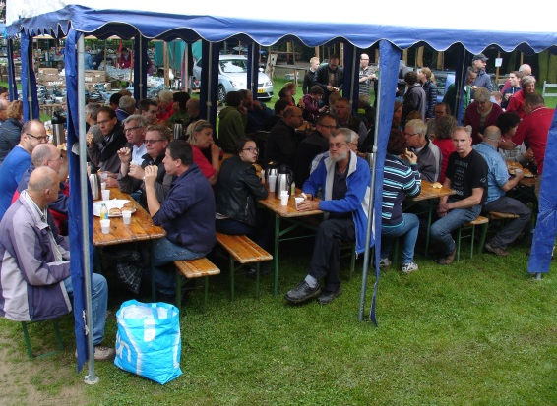
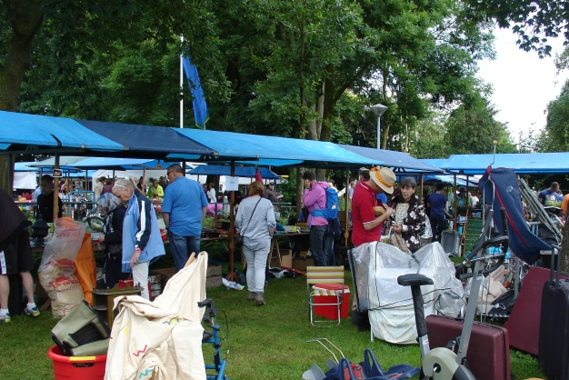
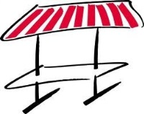

Elst, 19 juni 2016

Beste buurtgenoten, begunstigers en (andere) vrijwilligers,

Een jaar is zo voorbij en dan is het weer Eshofmarkt.
Dit jaar voor de 37e keer. Na een jaar spullen ophalen en
sorteren stond de opslag in Reeth weer vol. Zoals gebruikelijk hebben weer levensmiddelen opgehaald op maandag en mooie planten gekregen van de kwekers.
Met enthousiasme werden alle spullen woensdagavond geladen in aanhangers en op de oplegger. Vrijdag waren er mensen aanwezig om het veld in te richten met kramen. De speelweide werd vrijdag ingericht en werd ’s nachts bewaakt.

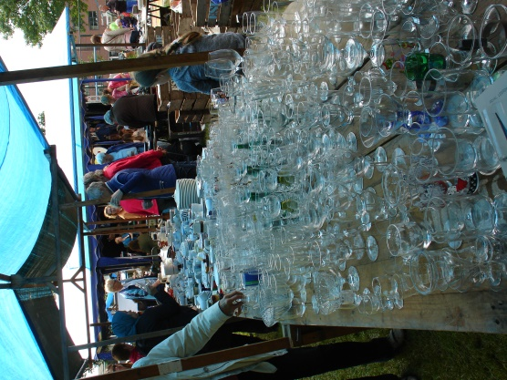
De vroege vogels waren weer gisteren weer aanwezig
vanaf 6.00 uur. Het lossen kon beginnen. Het was even
spannend of we op tijd aan het ontbijt konden beginnen,
maar het kwam allemaal goed en rond 8.15 uur zaten we
aan het traditionele Eshofontbijt.
De security wist de bezoekers achter de hekken te houden
tot klokslag 10.00 uur. Ook dit jaar renden de mensen
weer het veld op. In totaal bezochten 1198 bezoekers de
markt.

Met z’n allen (150 vrijwilligers) hebben we een mooi bedrag bij elkaar verdiend. De omzet was zo’n € 300,- lager dan vorig jaar: € 8.250,--Waarschijnlijk kunnen we toch een bedrag rond de € 6.000,-- overmaken naar Stichting Awinbono. Het geld zal besteed worden aan de bouw van een kraamkliniek.
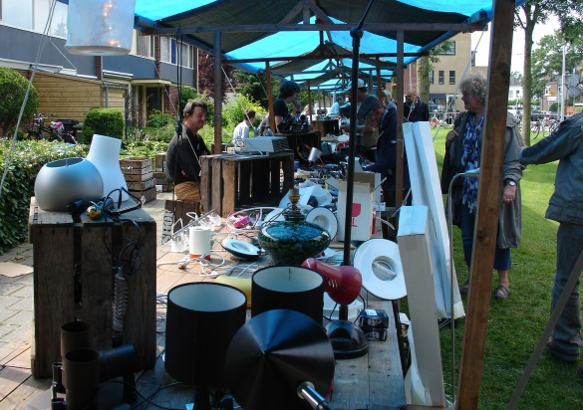
Hartelijk dank namens Lieneke van den Brink
voor de steun aan het project in Ghana.
Volgend jaar tijdens de ledenvergadering
wordt verteld waar het geld aan is besteed.

Alle vrijwilligers heel erg bedankt voor jullie tijd
en inzet! Het was weer een geweldige dag.

Eshofmarktcommissie: Jos, Mieke, Mathijs, Christa en Hetty

